C1SD
Cagiva Raptor 1000

Kit pro levou stranu:

ID | Popis | Kat.č. | Ks
1 | Adapter SLD | 537 | 1
2 | Šroub M12x130x1,25mm | 1027 | 1
3 | Dural.váleček d=85mm | 1192 | 1
4 | Dural adapter pro SLD | DV149 | 1
5 | Šroub M8x25 | 815 | 2
6 | Podložka M8 | 800 | 2

Kit pro pravou stranu:

ID | Popis | Kat.č. | Ks
1 | Adapter SLD | 537 | 1
2 | Šroub M12x150x1,25mm | 984 | 1
3 | Dural.váleček d=105mm | 1193 | 1
4 | Dural adapter for SLD | DV149 | 1
5 | Šroub M8x25 | 815 | 2
6 | Podložka M8 | 800 | 2

Montážní návod:
- Vyjměte originál šroub, z rámu motocyklu na levé straně.
- Na šroub M12 (ID2) nasaďte adaptér ID1, duralový. adaptér ID4 a váleček ID3
- Tuto sadu namontujte do rámu motocyklu
- Slider připevněte pomocí dvou šroubů M8 (ID5) a podložek M8 (ID6).

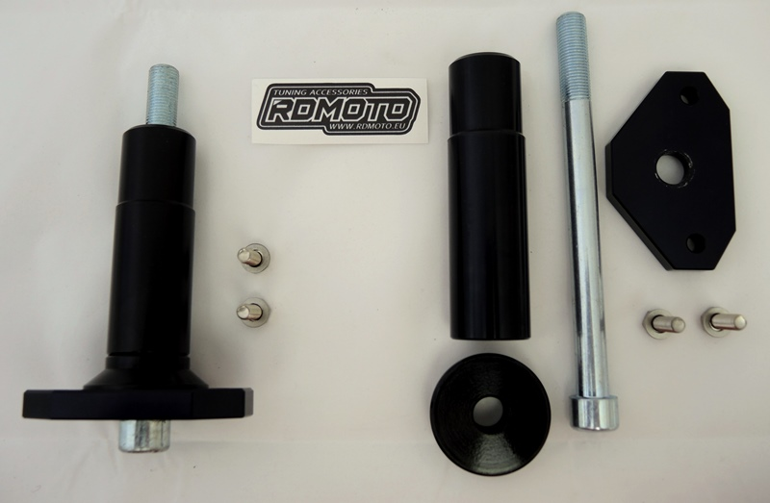
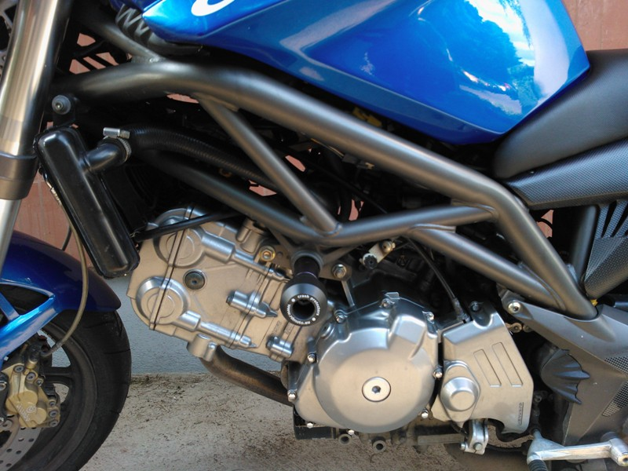
Doporučujeme použít lepidlo na všechny závity (středně silné)..

